Une visite dans Paris
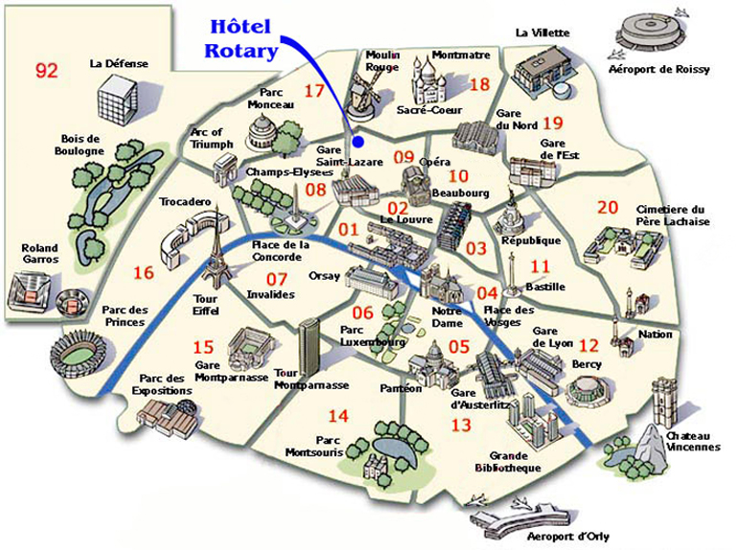
Associez les photos ci-dessous aux textes sur les curiosités de Paris.

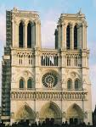
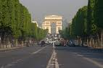
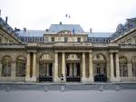

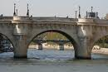
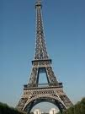


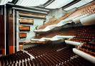
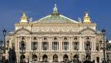
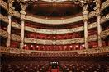

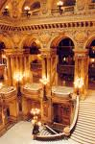
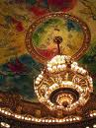

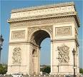

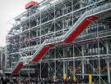
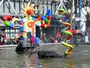

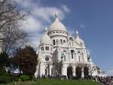

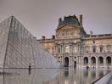

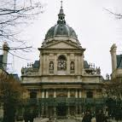
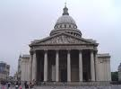

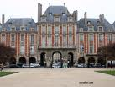



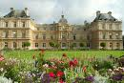
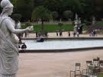

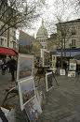
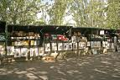
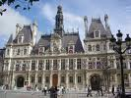

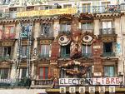
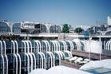

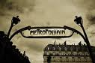

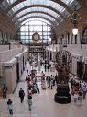

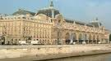

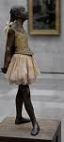
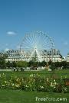
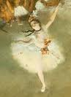
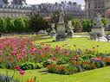

1. Introduction

Vers 200 avant notre ère, des pêcheurs gaulois de la peuplade des Parisii, installent leurs huttes sur la plus vaste île de la Seine: c'est la naissance de Lutèce, nom celtique qui veut dire «chantier naval sur un fleuve». En 360, Lutèce prend le nom de ses habitants et devient Paris. Aujourd'hui, Paris est la ville la plus peuplée et la capitale de la France, chef-lieu de la région Ile-de-France. Elle se situe sur une boucle de la Seine, entre les confluents de la Marne et de l'Oise. La Seine traverse la ville. Plus de trente ponts permettent de franchir le fleuve. Paris est divisé en 20 arrondissements.
2. Le premier arrêt: Montmartre

Le funiculaire, tiré par câble, part de l'extrémité de la rue et monte jusqu'au pied de la basilique du Sacré-Coeur (prix du trajet: un ticket de métro). La butte Montmartre est devenue un lieu symbolique de Paris grâce au film «Le fabuleux destin d'Amélie Poulain».

Le Sacré-Coeur (n°1) est une église romano-byzantine, commencée dans les années 1870 et achevée en 1914. Elle referme maints trésors, dont «le Christ» par Eugène Benet (1911). La basilique (dite du «Voeu national»), située au sommet de la butte Montmartre, est un édifice religieux parisien majeur. Avec plus de dix millions de pèlerins et visiteurs par an, c'est le second monument de France le plus visité après la cathédrale Notre-Dame de Paris.

Pendant la guerre de 1870 les vœux de constructions d’églises dédiées au Sacré-Cœur connaissent un développement particulier. Ces vœux sont souscrits par les villes au cas où elles seraient préservées de l’invasion allemande. Le 6 octobre 1870, Mgr Pie, évêque de Poitiers, explique en chaire : «Le crime qui nous attire de si cruels châtiments c’est le crime public, le crime social, le crime national. Élevons nos cœurs vers le Cœur de Jésus pour lui faire une consécration personnelle, domestique, nationale».
Le 8 décembre 1870, deux Parisiens exilés à Poitiers, Alexandre Legentil et son beau-frère Hubert Rohault de Fleury, font le vœu de faire ériger une église dédiée au Sacré-Cœur à Paris. Mis en contact avec M. Ramière, directeur du «Messager du Sacré-Cœur de Jésus», M. Legentil lance dans cette revue, en janvier 1871, l’idée qui deviendra «le Vœu national». Le 18 janvier 1872, Mgr Guibert, Archevêque de Paris, approuve le projet. Le 5 mars 1873, il adresse une lettre au ministre des Cultes demandant «qu’un temple, élevé pour rappeler la protection divine sur la France et particulièrement sur la Capitale, soit placé dans un lieu qui domine Paris et puisse être vu de tous les points de la cité».
Le choix de Montmartre «Montagne des Martyrs» s’explique parce que «c’est là que saint Denis et ses compagnons de martyre ont répandu, avec leur sang, les premières semences de la foi chrétienne, qui ont fructifié si rapidement dans la Gaule septentrionale».
Le 25 juillet 1873 le projet de loi tendant à déclarer d’utilité publique la construction d’une église sur la colline de Montmartre est adopté par 382 voix contre 138 à l’Assemblée. Le 31 juillet, le pape Pie IX reconnaît que par ces faits la France implore la miséricorde de Dieu et lui confirme son ancien honneur de Fille Aînée de l’Eglise.

La Place du Tertre (n°2) est bordée de petites maisons et plantée d'arbres, et a gardé son air villageois. L'après-midi et le soir, elle devient le centre touristique de la Butte. Dans ses cafés, ses restaurants, ses galeries d'art ou autour du centre se presse une foule cosmopolite à qui de nombreux artistes proposent leurs esquisses. C'est un coin charmant campagnard avec un petit enclos de vigne (la dernière de Paris). Depuis deux siècles, la butte Montmartre est synonyme de peinture. Aujourd'hui, les peintres des rues y prospèrent grâce aux foules de touristes qui fréquentent ce quartier, où par endroits subsiste l'atmosphère du Paris de l'avant-garde.

Le musée de Montmartre abrite l'oeuvre d'artistes ayant vécu dans le quartier (par exemple de Georges Braque, Amedeo Modigliani, Max Jacob, Pablo Picasso, Henri de Toulouse-Lautrec et Vincent Van Gogh). Il y a également un petit musée consacré à Salvador Dali. L'exposition rend hommage au peintre.

La Mère Cathérine était en 1814 l'un des restaurants préférés des Cosaques. Ils avaient l'habitude de frapper sur les tables en criant «Bistro!» («vite» en russe) -d'où le nom de bistro.

3. Le deuxième arrêt: Bastille

L'opéra Bastille (n°3) est une salle d’opéra située sur la place de la Bastille à Paris, conçue par Carlos Ott et inaugurée en 1989. C'était le président François Mitterrand qui décida en 1982 de construire un nouvel opéra dans Paris afin de décharger l’Opéra Garnier (n°4). Actuellement, l’opéra Garnier est destiné à accueillir aussi bien les représentations de ballets que les spectacles lyriques.

La place de la Bastille est une place de Paris, lieu symbolique de la Révolution française, où l'ancienne forteresse de la Bastille fut détruite, entre le 14 juillet 1789 et le 14 juillet 1790.

4. Première promenade

La place des Vosges (n°5) («place royale» avant la Révolution) se trouve dans le Marais, faisant partie des 3ième et 4ième arrondissements parisiens. Conçue par Louis Métezeau, elle est la «sœur» de la place Ducale de Charleville-Mézières (Charleville-Mézières est une commune française située dans le département des Ardennes et la région Champagne-Ardenne).

Au numéro 6 du côté pair se trouve l'Hôtel de Rohan-Guéménée. Au deuxième étage on trouve l'appartement que Victor Hugo occupa de 1832 à 1848. Le bâtiment a été transformé en musée en 1902 (la Maison de Victor Hugo) par an. L'entrée dans les collections permanentes est gratuite depuis décembre 2001.

La rue de Rivoli est située dans le premier arrondissement et le 4ième arrondissement de Paris. Elle s'étend sur près de 3 kilomètres (jusqu'à la place de la Concorde). Son nom rappelle celui d'une ville italienne, siège d'une victoire remportée par Napoléon Bonaparte sur l'Autriche en 1797.

Au numéro 59 de la rue de Rivoli se trouve le squat 59 Rivoli (n°6). A l'origine, c'était un squat d'artistes menacé d'expulsion. De nos jours, le 59 Rivoli est devenu une véritable ruche culturelle traversée par des dizaines d'artistes de tous les horizons et par des milliers de visiteurs venus des quatre coins du monde. Plusieurs centaines d'expositions y ont été produites, rivalisant avec les grands centres culturels nationaux. Les artistes travaillent sur place ayant conclu avec la mairie de Paris un accord pour continuer à disposer gratuitement de ce lieu, pour y travailler et pour continuer leur mission : le rendre accessible au public qui souhaite entrer dans l'univers des ateliers d'artistes et aux artistes qui cherchent un espace de travail ou d'exposition hors du circuit ultra-fermé et élitiste des galeries d'art.

L'hôtel de ville de Paris (N°7) héberge les institutions municipales de Paris depuis 1357. Il est situé dans le 4ième arrondissement de Paris.
5. Le troisième arrêt: Beaubourg

Le Centre Georges Pompidou (n°8) est un établissement poly-culturel situé dans le quartier de Beaubourg, dans le 4ième arrondissement de Paris, entre le quartier des Halles et le quartier Marais. Le centre est né de la volonté de Georges Pompidou, alors Président de la République française, de créer au cœur de Paris une institution culturelle originale entièrement vouée à la création moderne et contemporaine, où les arts plastiques voisineraient avec les livres, le design, la musique et le cinéma.

Au sein du Musée national d'Art moderne, il conserve l'une des deux plus importantes collections d'art moderne et contemporain au monde avec celle du Museum of Modern Art de New York. Il abrite d'importantes galeries d'expositions temporaires, des salles de spectacles et de cinéma, et la BPI, première bibliothèque de lecture publique en Europe.

Des artistes de rue animent la piazza qui fait face au musée. Un bassin proche expose des fontaines constituées par des statues en mouvement de Tinguely (structures métalliques) et Niki de Saint-Phalle (formes colorées). Cette fontaine (la Fontaine Stravinski (n°8)) est une œuvre dite in situ, dans la mesure où les artistes l'ont créée pour cet endroit précis. Elle symbolise la musique (bruits de l'écoulement de l'eau ou des mécanismes) et a été placée à côté de l'Institut de recherche et coordination acoustique/musique (IRCAM).

Les Halles (n°9) est un quartier du premier arrondissement de Paris. Situé au cœur de la capitale, il tient son nom des Halles centrales, aussi appelées Halles de Paris, qui s'y tenaient jusqu'au début des années 1970. Aujourd'hui, ce vaste marché a été remplacé par un parc, un centre commercial souterrain, le Forum des Halles et par de nombreux endroits consacrés aux loisirs (piscine, cinéma). La gare RER Châtelet - Les Halles, située juste en dessous du complexe, est la plus grande gare souterraine du monde et permet un accès depuis toute la région parisienne.

6. Deuxième promenade: L'île de la cité et le Quartier latin

Le Palais-Royal (n°10) est à l’origine un palais historique auquel a été adjoint un ensemble urbain, dans le premier arrondissement de Paris, au nord du palais du Louvre. La Comédie-Française est intégrée à cet ensemble.

Le palais du Louvre (n°11) s'étend sur une surface bâtie de plus de 135 000 m². Il est le plus grand palais d'Europe et le second plus grand bâtiment du continent, après la Maison du Parlement roumain. Il constitue aujourd'hui l'un des plus riches musées d'art du monde (le Musée du Louvre). La construction du Louvre s'étend sur près d'un millénaire et elle est indissociable de l'histoire de la ville de Paris.

La Pyramide du Louvre (n°11) mesure 21 mètres de haut et sa base fait 35 mètres. On nettoie l'extérieur de la Pyramide toutes les trois semaines, l'intérieur tous les six mois.
Les Tuileries (n°12) était naguère un quartier de Paris, situé entre le palais du Louvre, la rue de Rivoli, la place de la Concorde et la Seine. Il doit son nom au fait que son emplacement était occupé auparavant par des fabriques de tuiles. Le site abrite désormais un jardin public constituant de nos jours le plus important et le plus ancien jardin à la française de la capitale et qui, autrefois était celui du Palais des Tuileries, ancienne résidence royale et impériale, aujourd'hui disparu. De nombreuses chaises sont mises gratuitement à disposition dans tout le parc.

Près de l'arc de triomphe du Carrousel, se trouve le deuxième bassin du jardin et son loueur de bateaux à voile miniatures. La grande roue de Paris (n°12) y fut installée, à quelques pas de la rue de Rivoli, avant de rejoindre son emplacement initial place de la Concorde.

Pendant près de 40 ans, la gare d'Orsay a vu le départ de près de 200 trains par jour. Mais l'électrification du réseau a permis la mise en circulation de trains plus longs et les quais de la gare d'Orsay sont devenus trop courts. Victime du progrès, elle a dû mettre fin à son trafic de lignes en novembre 1939 et finit donc en gare fantôme. La gare devient alors le centre d'activités diverses: lieu d'accueil pour les prisonniers de la Libération, décor du tournage du «Procès» de Kafka (adapté par Orson Welles en 1962), théâtre, hôtel, etc. Depuis 1973, la gare d'Orsay est un musée (le Musée d'Orsay (n°13)) consacré au 19ième siècle et au début du 20ième siècle (avec beaucoup d'oeuvres impressionistes et néo-impressionistes).

Le pont des Arts (ou la passerelle des Arts) est un pont qui traverse la Seine. Il relie l'Institut de France et la cour carrée du palais du Louvre (qui s'appelait «palais des Arts» sous le Premier Empire).

Le pont Neuf (n°14), à l'extrémité occidentale de l'île et datant de la fin du 16ième siècle, est le plus vieux pont de Paris.

Les bouquinistes (n°15) de Paris sont des libraires de livres anciens et d’occasion, présents sur une grande partie des quais de Seine. Sur la rive droite, du pont Marie au quai du Louvre, sur la rive gauche, du quai de la Tournelle au quai Voltaire.

Notre-Dame (n°16), majestueuse, est le témoin par excellence de l'histoire de Paris. Edifiée sur le site d'un ancien temple romain, le pape Alexandre III en posa la première pierre en 1163. Pendant 170 ans, architectes et tailleurs de pierre se succédèrent sur les échafaudages. En 1330 environ, ils achevaient un chef-d'oeuvre d'architecture gothique. Jean Ravy donna une volée de 15 mètres de rayon aux spectaculaires arcs du choeur. La flèche de la cathédrale s'élève à 90 mètres de hauteur.

Les fameuses gargouilles de la cathédrale (la Galerie des Chimères) se cachent derrière une large galerie située entre les tours. La rosace Ouest est un splendide vitrail où les Vertus et les Vices enourent la Vierge. Le Trésor abrite des souvenirs précieux, manuscrits anciens et reliquaires. La rosace sud est un vitrail consacré au Christ, avec un diamètre de 13 mètres.

Saint-Germain-des-Prés a été jusqu'à la Seconde Guerre mondiale un quartier habité par toute une aristocratie parisienne qui aimait flirter avec l'intelligentsia du quartier latin. Aujourd'hui, elle a dû céder ses trop coûteuses demeures aux ministères, ambassades et grands commerces. Des hauts lieux de l'existentialisme, il ne reste que deux cafés: «Le Flore» et «Les Deux-Magots», mais personne n'écrit plus à leur terrasse. Restent les boutiques de mode et les galeries d'art qui continuent à attirer beaucoup de monde.

Le Marais est un vieux quartier avec des bars branchés. C'est le haut lieu de la communauté «gay». Le Marais se souvient aussi d'avoir été le quartier juif de Paris dont l'atmosphère perdure. La ravissante place du Marché Sainte-Cathérine est entourée de cafés. C'est un quartier très fréquenté par les étudiants et professeurs.

La Sorbonne (n°17) est un bâtiment du Quartier latin de Paris. Elle tire son nom du théologien du 13ième siècle Robert de Sorbon, le fondateur du collège de Sorbonne, collège dédié à la Théologie. La façade baroque est celle de la chapelle dédiée à sainte Ursule en 1642. Actuellement, la chapelle, privée de sa vocation originelle depuis la Révolution française, est utilisée pour des réceptions ou des expositions.

Le Jardin du Luxembourg (n°18) est un jardin privé ouvert au public, situé dans le 6ième arrondissement de Paris. Il a été créé en 1612 à la demande de Marie de Médicis. Il s'étend sur 23 hectares animés de parterres de fleurs et de sculptures. Rendez-vous de prédilection de Parisiens, d'étudiants ou de promeneurs, il attire également des visiteurs du monde entier.

Le Panthéon (n°19) est un monument de style néo-classique dans le 5ième arrondissement de Paris, au cœur du quartier latin. La rue Soufflot lui dessine une perspective à partir du jardin du Luxembourg. Construit à l'origine au 18ième siècle comme une église, ce monument a maintenant vocation à honorer des personnages historiques (Voltaire, Rousseau, Victor Hugo, Alexandre Dumas, Emile Zola, Pierre et Marie Curie, Malraux, etc.) et rappeler des événements ayant marqué l'Histoire de France. Sa décoration, les inscriptions et les symboles qui y figurent, permettent de parcourir la construction -lente et contrastée- de la nation française.

Le pendule de Foucault (n°19) est accroché à la voûte du Panthéon de Paris. Le pendule, portant le nom du physicien français Jean Bernard Léon Foucault, est une expérience conçue pour mettre en évidence la rotation de la Terre.

Le Pendule de Foucault est un livre initiatique ou plutôt anti-initiatique et anti-ésotérique d’Umberto Eco. Roman d’aventure, Le Pendule de Foucault est la longue dissertation d’un homme qui, par passion des mystères hermétiques, puis par jeu, imagine avec deux collègues, un Plan mondial organisé pour diriger le monde. Au fil des nombreuses pages et des longues digressions (e.a. des batailles des Templiers), avec beaucoup d'humour, d' imagination, et d'érudition, il écrit une œuvre inclassable. L’origine du titre de ce livre vient de la célèbre expérience de physique, connue sous le nom d’expérience du pendule de Foucault, et qui constitue pour certains fanatiques d’ésotérisme et d’occultisme de l’ouvrage le seul et unique indicateur du point fixe de l’univers. Avec près de vingt ans d’avance, Umberto Eco applique les recettes qu’utilisera plus tard Dan Brown dans le Da Vinci Code en imaginant un fil rouge à toutes les traditions ésotériques existantes. Un personnage du roman se fait enfermer nuitamment dans le Musée des arts et métiers, dans une camera obscura qui n’existe plus aujourd’hui.
7. Prendre le métro parisien

Le métro de Paris (n°20) est un des systèmes de transport en commun desservant la ville de Paris et son agglomération. Il comporte 16 lignes, essentiellement souterraines, totalisant 214 kilomètres de ligne. Devenu l'un des symboles de Paris, il se caractérise par la densité de son réseau au coeur de Paris et par son style architectural influencé par l'Art nouveau. La première ligne du métro de Paris a été construite à l'approche de l'Exposition universelle de 1900.

8. Le quatrième arrêt: La Tour Eiffel

La Tour Eiffel (n°21) a plus de cent ans, mais pour son âge, la tour va très bien. Elle n'a qu'un gros problème: la rouille. La tour Eiffel, initialement nommée tour de 300 mètres, est une tour de fer construite par Gustave Eiffel et ses collaborateurs pour l'Exposition universelle de Paris de 1889. Situé à l'extrémité du parc du Champ-de-Mars, en bordure de la Seine, ce monument parisien, symbole de la capitale française, est le premier monument payant visité au monde. Utilisée dans le passé pour de nombreuses expériences scientifiques, elle sert aujourd'hui d'émetteur de programmes radiophoniques et télévisés. Sa construction n’a duré que deux ans et deux mois et il y a eu un mort sur le chantier: un ouvrier italien, Angelo Scaglioti, tombé du premier étage après la fin de la construction.

9. Troisième promenade: Les Champs-Elysées

Paris ne serait pas Paris sans les Champs-Elysées (n°22) …

L'achitecture de ce huitième arrondissement fait bon ménage avec le luxe. La rue du Faubourg – Saint-Honoré est entièrement consacrée aux boutiques de mode, galeries, antiquaires. Tous les grands couturiers français et étrangers cherchent à s'installer dans ce quartier. On y trouve aussi les plus prestigieux hôtels de Paris (par exemple le Ritz) et les meilleurs restaurants.

L’arc de triomphe de l’Étoile (n°23), souvent appelé simplement l'Arc de Triomphe, est situé sur la place de l’Étoile, à l’extrémité de l’avenue des Champs-Élysées. Il est haut de 55 mètres, large de 45 mètres et a 22 mètres de profondeur. La place de l'Étoile forme un énorme rond-point de douze avenues, percées au 19ième siècle sous l’impulsion du baron Haussmann, alors préfet du département de la Seine.

Connaissez-vous les monuments suivants ?
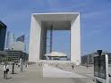

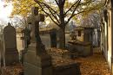
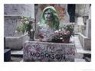

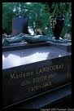


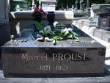

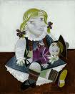

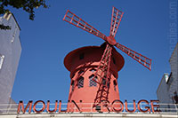

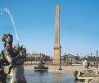

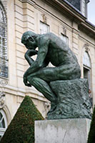

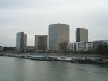

Connaissez-vous d'autres lieux caractéristiques de Paris ?

